Báo cáo Tuần 7

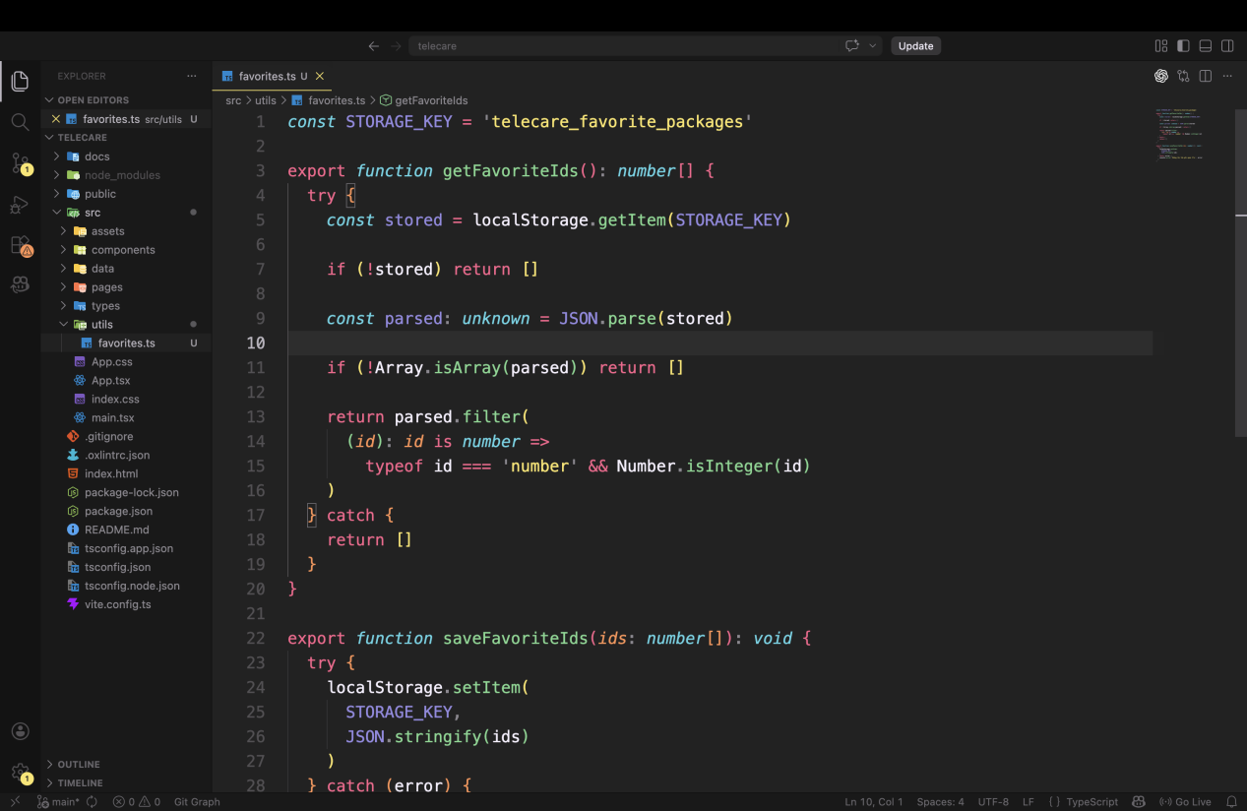

Hình 1. Xây dựng chức năng lưu trữ và truy xuất danh sách gói cước quan tâm bằng LocalStorage.

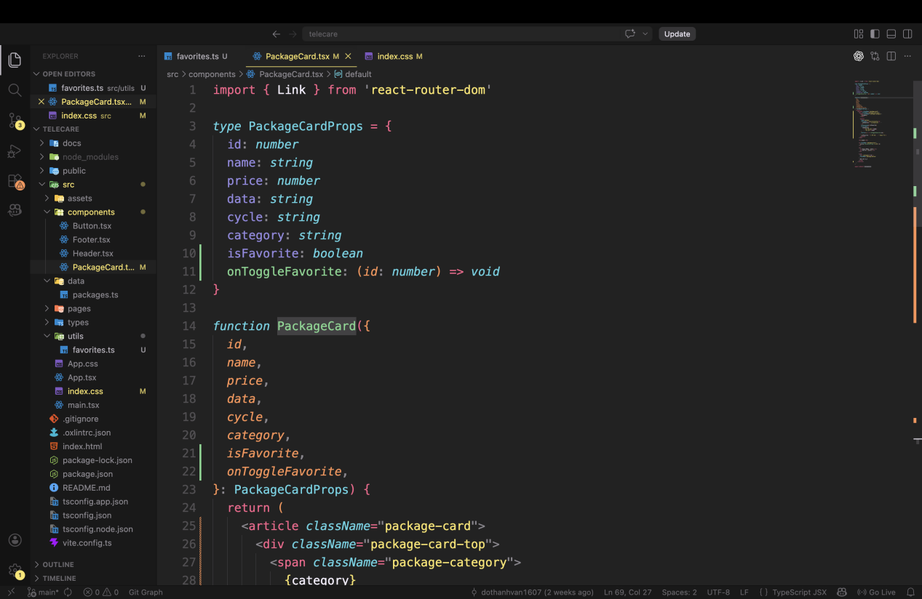

Hình 2. Bổ sung chức năng đánh dấu và bỏ đánh dấu gói cước quan tâm trên component PackageCard.

